Alur Pembuatan Game Masak Sate Match
Mata Kuliah : Grafik Komputer
Nama Anggota Kelompok 2 :
- Angelia Salsabila - 50423178
- Emellia Chandra - 50423412
- Nasya Salsabila K - 51423074
- Natasya Kamilla - 51423078
- Nita Rahmawati - 51423078
Link Game
blablabla
Alur Pembuatan
Pembuatan asset makanan
Pada Langkah pertama pembuatan game, dilakukan terlebih dahulu membuat asset-asset untuk permainan tsb. Beberapa tools yang digunakan diantaranya ada blender, ibispaint, dan inkscapes. Seperti pada contoh berikut, digunakan tools blender untuk membuat salah satu asset makanan sate yaitu sosis bakar.
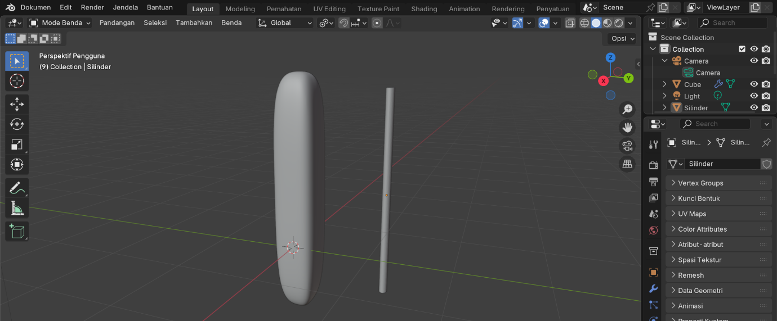
Pertama, buatlah sebuah bentuk untuk sosis dan tusukan sate, pada sosis menggunakan cube dan pada tusukkan menggunakan silinder.
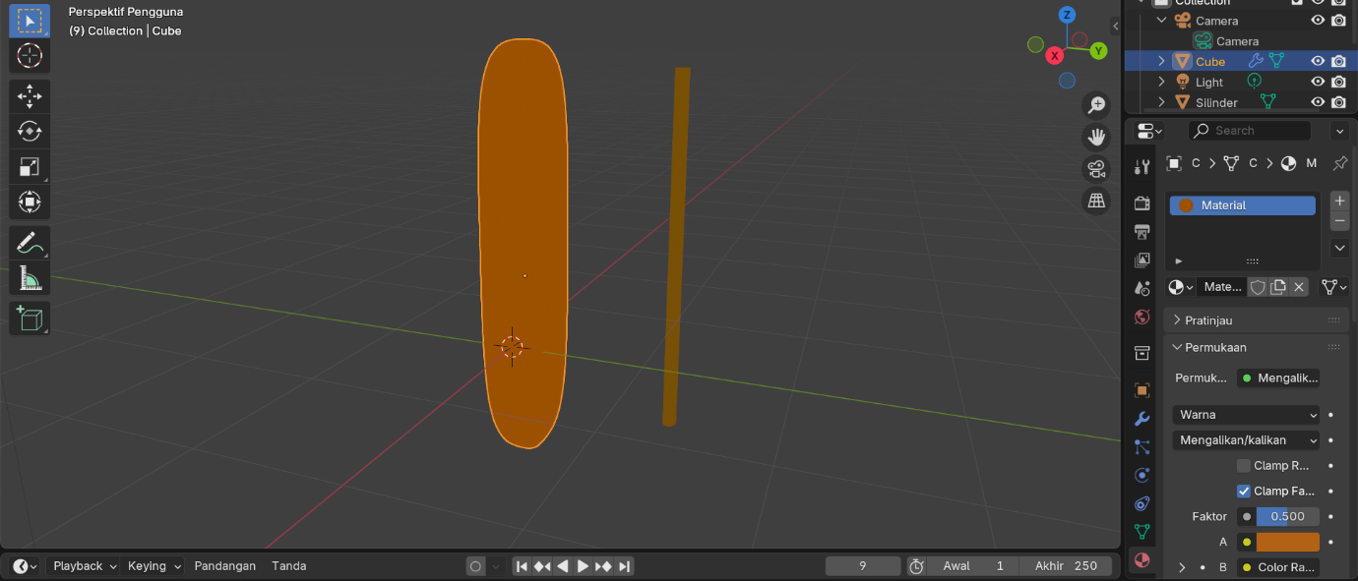
Lalu, warnai material dasar sosis dan tusukan sate tsb.
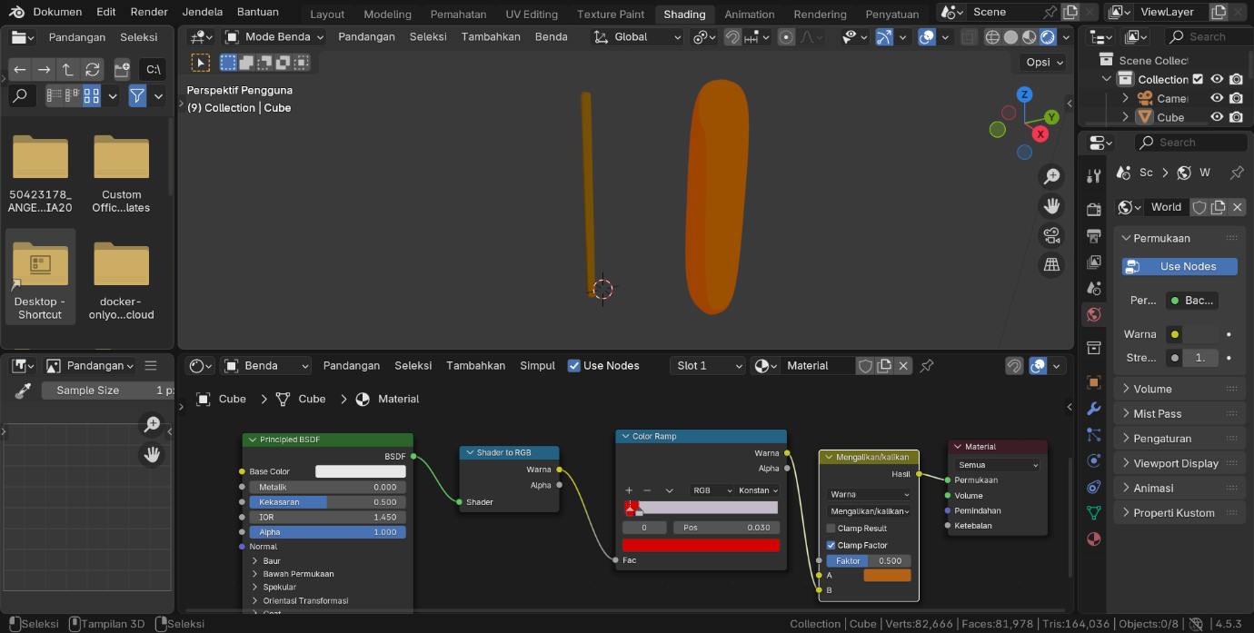
Kemudian, tambahkan warna bayangan pada shading agar makanan terlihat menjadi lebih nyata.
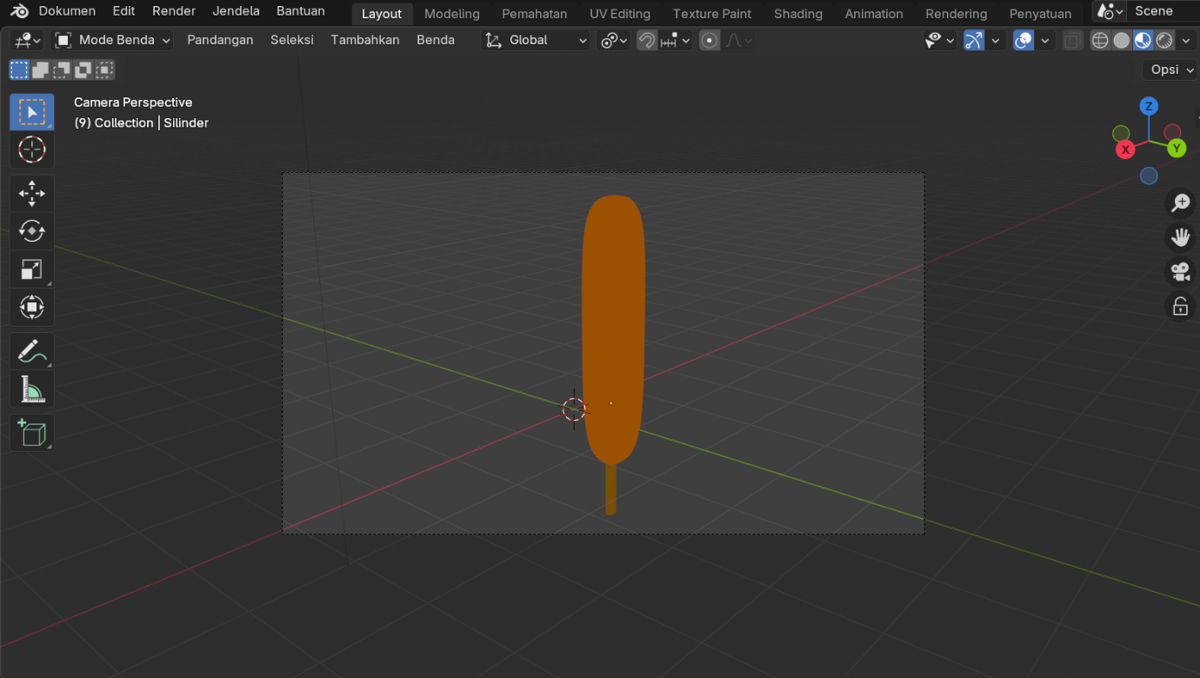
Lalu, satukan sosis dan tusukan sate tersebut dan posisikan di tengah pada posisi di kamera.
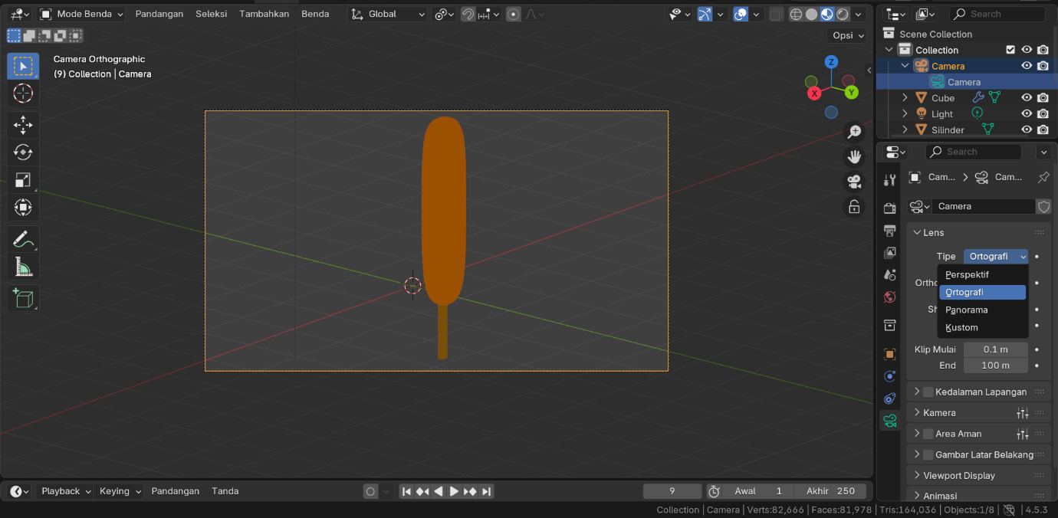
Kemudian, pada kamera ubah lens menjadi tipe ortografi agar tampilan makanan menjadi seperti bentuk 2d.
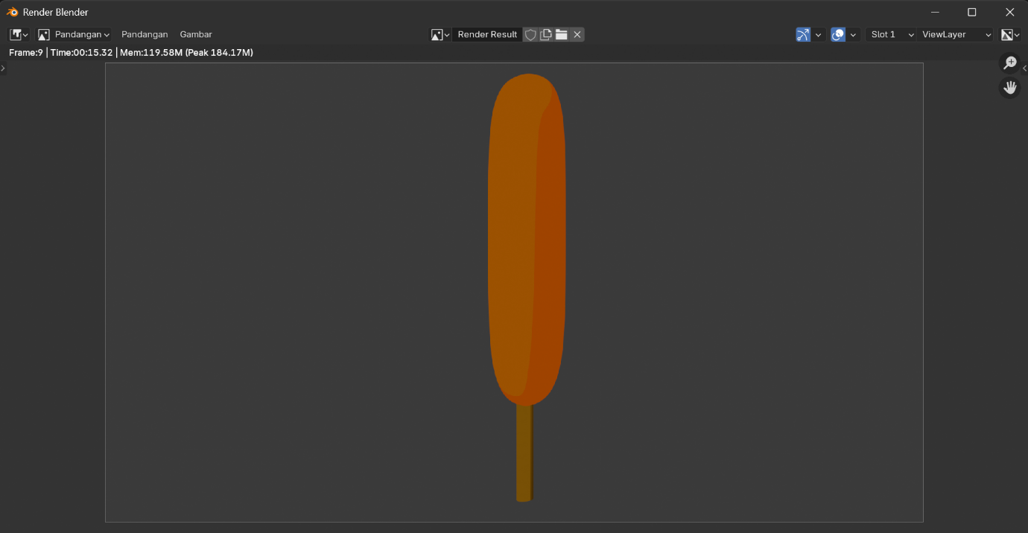
Terakhir, render hasil tadi dan simpan hasilnya dalam bentuk png. Lalukan langkah yang sama pada makanan sate lainnya.

Pembuatan asset perlengkapan
Setelah itu ada pula contoh membuat asset-asset perlengkapan dengan menggunakan ibispaint, yaitu untuk salah satu contohnya adalah membuat piring untuk sate-sate tsb.
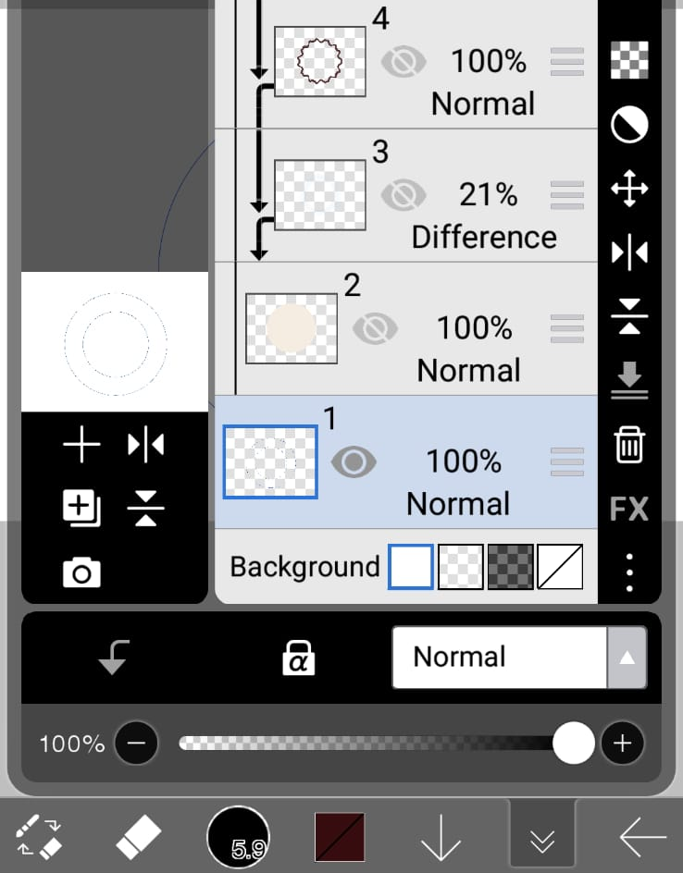
Pada layer pertama, buatlah sketsa gambar piring terlebih dahulu. Karena piring hanya berbentuk lingkaran yang simple, maka sketsanya pun terlihat sederhana.
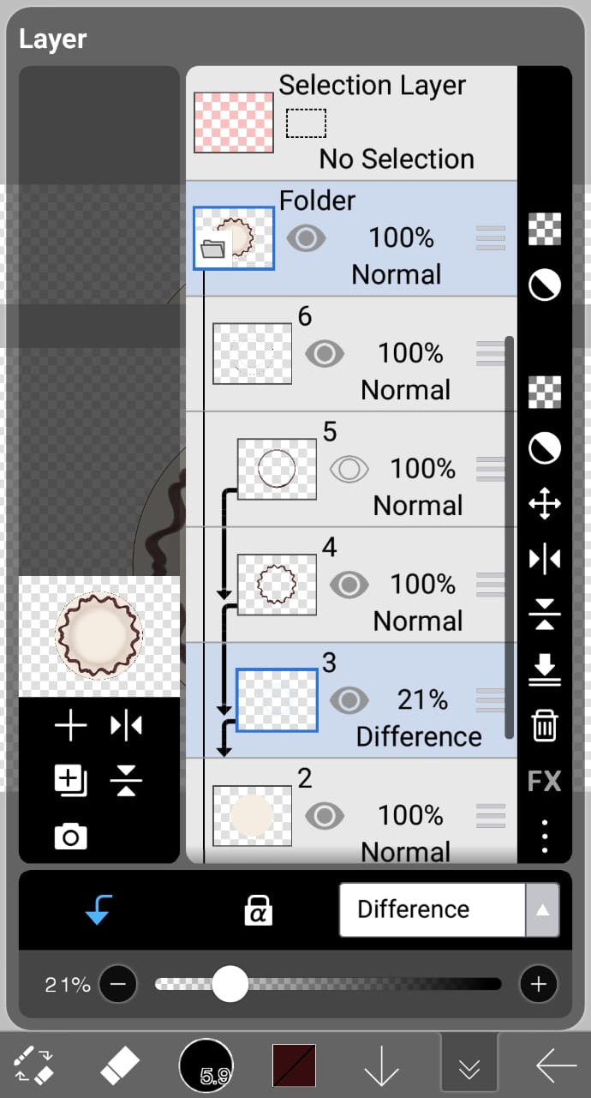
Setelah pembuatan sketsa selesai, gambarlah line artnya dengan warna coklat tua. Alasan menggunakan coklat tua agar line art tidak terlihat terlalu tebal dan menyatu dengan warna piringnya. Setelah line art, lanjutkan dengan coloring. Pindahkan layer line art ke paling atas agar garisnya tetap terlihat/layernya tetap berada di paling depan. Beri warna berupa beige atau krem muda.
Kemudian, pada layer 3 sampai 5 diberikan garis panah ke bawah agar menyambung dengan layer 2. Artinya, aktivitas yang dilakukan di layer 3 sampai 5 tidak bisa melewati warna di layer 2. Mereka tetap berada di dalam warna tersebut.

Pada layer 3, lakukan shadowing di bagian dalam piring agar piring membentuk seperti cekungan. Lalu blending mode diganti dari normal ke different untuk membalikkan warna. Warna asli yang digunakan adalah biru muda, karena diubah ke different maka hasilnya menjadi coklat tua kehitaman. Lalu Tingkat ketebalannya dikurangi menjadi 21% agar menyatu dengan warna dasar.
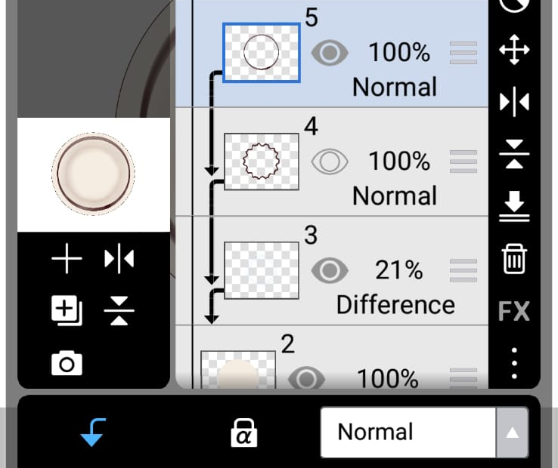
Terakhir, pada layer 4 dan 5 buatlah corak pada piring.

Pembuatan sistem permainan
Setelah pembuatan asset-asset sudah selesai semua, dilanjutkan dengan pembuatan sistem permainan dengan menggunakan tools construct 2. Berikut adalah langkah pembuatannya.
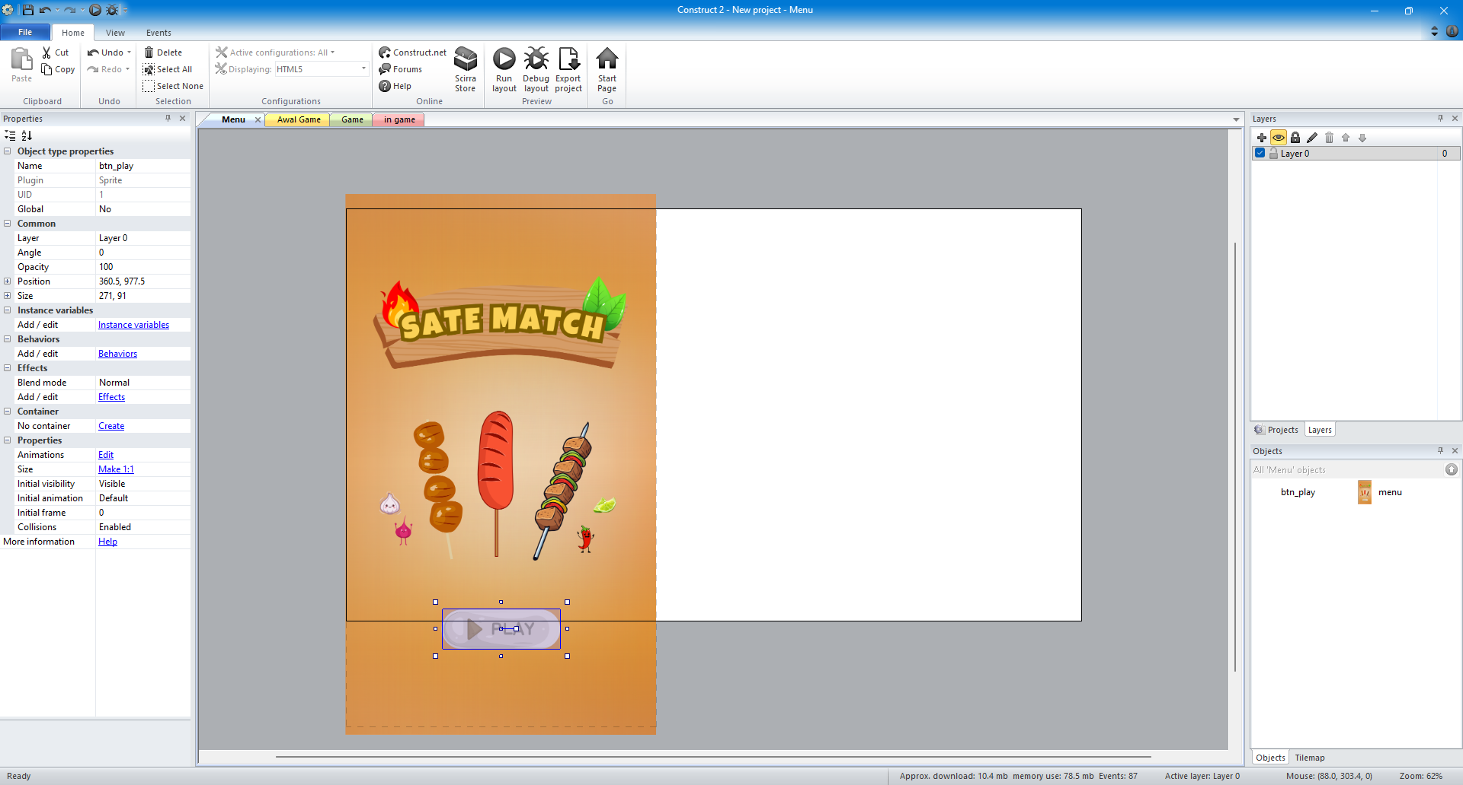
Pertama, buatlah project baru di Empty Project, lalu masukkan semua aset yang sudah dibuat dengan cara klik kanan → Insert New Object → Sprite → Import Image sesuai kebutuhan. Pada tahap ini, impor desain untuk menu game. Karena tombol pada desain sudah menyatu dengan gambarnya, maka bagian tombol tersebut ditumpuk menggunakan sprite kosong yang diberi nama btn_play agar dapat berfungsi sebagai tombol.
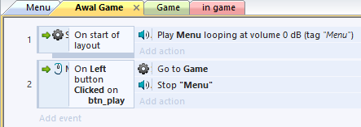
Kemudian, logika pada bagian menu diletakkan di event sheet bernama Awal Game. Pada event ini, saat layout pertama kali dijalankan (On start of layout), sistem akan memutar musik menu secara looping dengan volume 0 dB sebagai latar suasana awal permainan. Selanjutnya, untuk mengaktifkan tombol btn_play, digunakan object Mouse sebagai pemicu interaksi. Ketika klik kiri mouse dilakukan pada sprite btn_play, maka permainan akan berpindah ke layout Game dan musik menu dihentikan, menandakan transisi dari menu utama ke permainan inti. Logika ini berfungsi untuk mengatur alur awal game, mulai dari tampilan menu, pemutaran musik, hingga perpindahan ke gameplay.
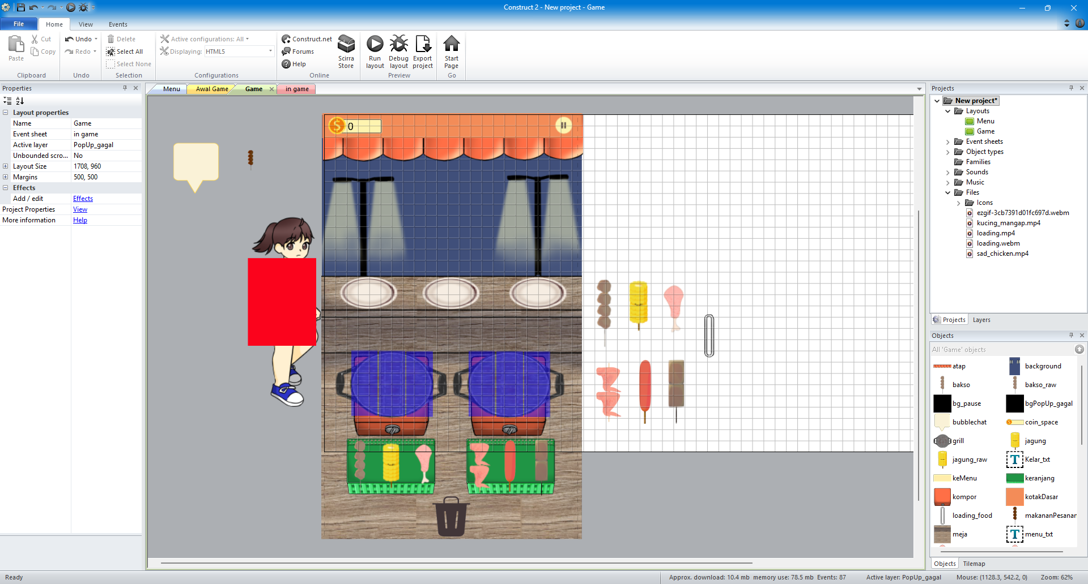
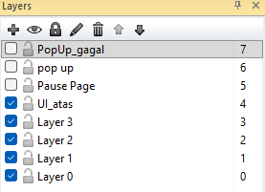
Setelah itu, pada bagian Projects di sebelah kanan, klik kanan pada Layouts lalu pilih New untuk membuat desain baru yang khusus digunakan pada tampilan in game. Desain game kemudian disusun sesuai dengan gambar referensi, dengan memisahkan beberapa objek ke dalam layer agar lebih rapi dan mudah diatur. Layer 0 digunakan untuk background toko, kompor, tempat spawn karakter, bubble pesanan, karakter, serta atap toko. Layer 1 berisi meja dan sate-satean pesanan. Layer 2 digunakan untuk penggorengan, keranjang, dan piring. Layer 3 dikhususkan untuk slot memasak bahan mentah dan loading UI. Selanjutnya, bagian UI/UX atas dan sate-satean diletakkan pada layer UI_atas. Untuk mendukung pengalaman bermain, seluruh suara yang digunakan dalam game diimpor melalui bagian Sounds, sedangkan file video diimpor melalui bagian Files.
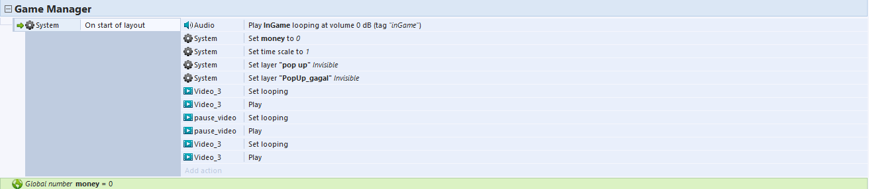
Kemudian, pada event sheet Game Manager, logika ini dijalankan saat On start of layout ketika game mulai dimainkan. Sistem akan memutar musik in-game secara looping dengan volume 0 dB sebagai latar suara permainan. Selanjutnya, variabel money diatur ke nilai 0 untuk memastikan kondisi awal permainan dimulai dari nol, dan time scale diset ke 1 agar kecepatan game berjalan normal. Beberapa layer seperti pop up dan PopUp_gagal dibuat tidak terlihat (invisible) agar tidak langsung muncul saat permainan dimulai. Selain itu, objek video yang digunakan dalam game diatur dalam kondisi looping dan langsung diputar, termasuk video utama dan video jeda (pause_video).
Keseluruhan logika ini berfungsi untuk menyiapkan kondisi awal game, mulai dari audio, variabel, tampilan layer, hingga pemutaran video, sehingga gameplay dapat berjalan dengan lancar sejak awal.
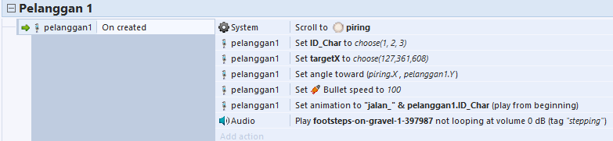
Lalu, pada event Pelanggan 1, logika ini dijalankan saat objek pelanggan1 pertama kali dibuat (On created). Sistem akan mengatur scroll kamera agar mengikuti area piring sebagai acuan tampilan. Selanjutnya, pelanggan diberikan ID karakter (ID_Char) secara acak dari pilihan 1, 2, atau 3 untuk memunculkan variasi karakter. Target tujuan pelanggan juga ditentukan secara acak pada koordinat tertentu menggunakan targetX, sehingga posisi tujuan setiap pelanggan bisa berbeda. Setelah itu, sudut gerak pelanggan diatur agar menghadap ke arah piring, lalu kecepatan geraknya ditentukan dengan bullet speed 100 agar pelanggan berjalan menuju target. Animasi pelanggan kemudian diset ke animasi “jalan” sesuai dengan ID karakter yang didapat dan diputar dari awal. Sebagai pendukung visual dan suasana, sound effect langkah kaki diputar tanpa looping untuk memberikan kesan pelanggan sedang berjalan masuk ke area game.
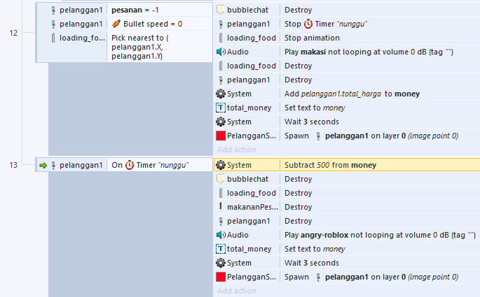
Secara garis besar, event sheet tersebut mengatur dua skenario utama, yaitu keberhasilan transaksi dan kegagalan akibat waktu tunggu habis. Pada skenario transaksi berhasil (Event 12), logika aktif ketika pesanan pelanggan telah terpenuhi, yang ditandai dengan nilai variabel pesanan = -1 dan bullet speed = 0. Saat kondisi ini tercapai, sistem menghentikan timer nunggu agar pelanggan tidak masuk ke kondisi gagal, lalu menghapus elemen visual pendukung seperti bubble chat dan loading food untuk merapikan tampilan. Selanjutnya, sistem memutar suara “makasi” sebagai umpan balik positif, menambahkan nilai total_harga pelanggan ke variabel global money, dan memperbarui tampilan UI uang. Setelah jeda selama 3 detik, pelanggan lama dihapus dan sistem memunculkan pelanggan baru melalui PelangganSpawner untuk melanjutkan alur permainan.
Sementara itu, skenario waktu tunggu habis (Event 13) terjadi ketika timer nunggu mencapai batas waktu sebelum pesanan berhasil diberikan. Kondisi ini menjadi bentuk penalti bagi pemain, di mana sistem secara otomatis mengurangi uang sebesar 500. Seluruh objek pendukung seperti bubble chat, makanan pesanan, dan loading food langsung dihapus dari layar. Sebagai penanda kegagalan, sistem memutar efek suara “angry-roblox” untuk menunjukkan kekecewaan pelanggan. Sama seperti skenario berhasil, setelah menunggu selama 3 detik pelanggan tersebut dihapus dan pelanggan baru dimunculkan, sehingga pemain dapat melanjutkan permainan dan memperbaiki performanya pada putaran berikutnya.

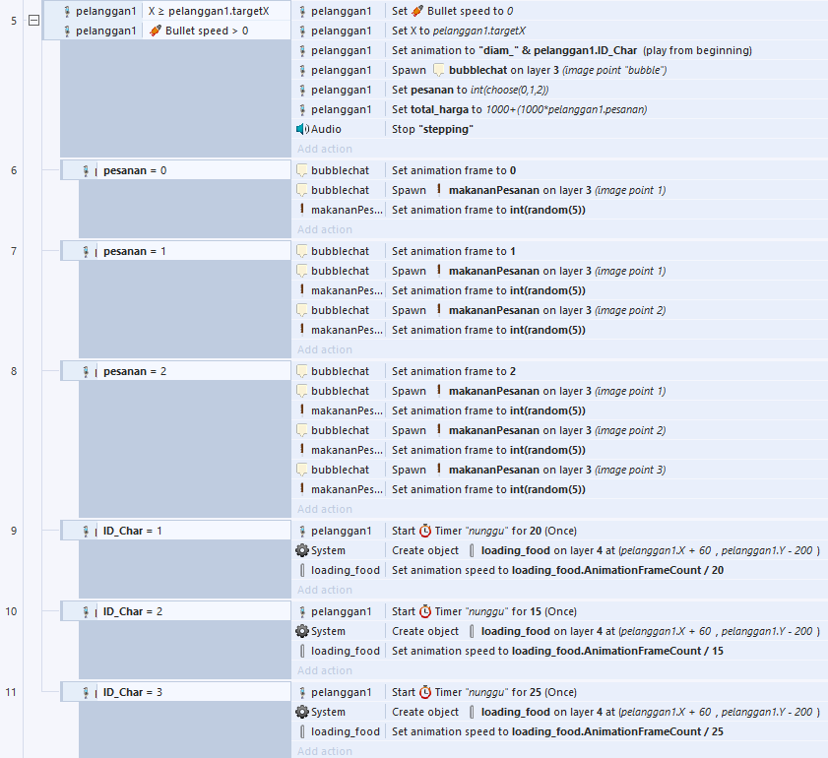
Lalu, bagian logika ini mengatur perilaku pelanggan1 ketika sudah mencapai titik tujuan serta proses pemesanan hingga waktu menunggu. Saat posisi X pelanggan sudah sama atau melewati targetX dan masih memiliki kecepatan bergerak, sistem akan menghentikan pergerakan dengan mengatur bullet speed menjadi 0 dan mengunci posisi X pelanggan pada target. Setelah berhenti, animasi pelanggan diubah menjadi “diam” sesuai ID karakter, lalu objek bubblechat dimunculkan di layer 3 sebagai indikator pesanan. Sistem kemudian menentukan jenis pesanan secara acak dan menghitung total harga berdasarkan jumlah pesanan tersebut, sekaligus menghentikan suara langkah kaki karena pelanggan sudah tidak berjalan.

Selanjutnya, logika akan menyesuaikan tampilan pesanan berdasarkan nilai pesanan. Jika pesanan bernilai 0, maka bubblechat menampilkan satu jenis pesanan dan memunculkan satu objek makananPesanan. Jika pesanan bernilai 1, maka sistem memunculkan dua objek makanan pesanan. Jika pesanan bernilai 2, maka akan dimunculkan tiga objek makanan pesanan, masing-masing pada image point yang berbeda. Setiap makanan yang muncul akan diberi variasi tampilan dengan animation frame acak agar terlihat lebih dinamis.
Terakhir, waktu menunggu pelanggan diatur berdasarkan ID karakter. Karakter dengan ID_Char 1 memiliki waktu tunggu 20 detik, ID_Char 2 selama 15 detik, dan ID_Char 3 selama 25 detik. Pada saat timer “nunggu” dimulai, sistem akan membuat objek loading_food di layer 4 sebagai indikator waktu tunggu pelanggan, dengan kecepatan animasi yang disesuaikan dengan durasi timer masing-masing karakter. Logika ini berfungsi untuk membedakan tingkat kesabaran tiap pelanggan dan menambah variasi gameplay.
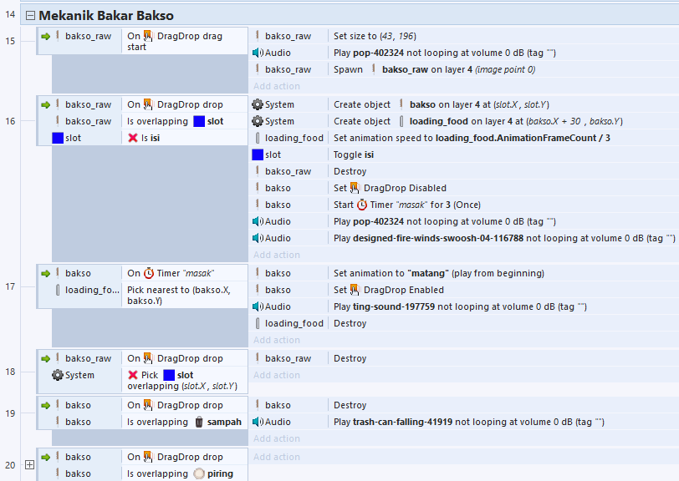
Alur logika memasak bakso ini mengatur interaksi pemain mulai dari pengambilan bahan mentah hingga bakso siap disajikan atau dibuang, dengan mekanisme utama berbasis drag-and-drop. Pada tahap pengambilan bahan (Event 15), proses dimulai saat pemain menarik objek bakso_raw. Ketika drag dimulai, sistem menyesuaikan ukuran objek agar lebih nyaman dipindahkan dan memutar efek suara “pop” sebagai umpan balik interaksi.
Pada saat yang sama, sistem langsung memunculkan objek bakso_raw baru di posisi awal, sehingga stok bahan mentah terlihat selalu tersedia dan pemain dapat terus memasak tanpa menunggu.
Selanjutnya, pada tahap proses membakar (Event 16 & 17), ketika bakso mentah dilepaskan di atas slot pemanggangan yang masih kosong, sistem akan mengubah status bakso dari mentah menjadi objek bakso yang sedang dimasak dan menampilkan indikator loading_food sebagai penanda proses berlangsung. Pada fase ini, fitur DragDrop pada bakso dinonaktifkan sementara agar bakso tidak bisa dipindahkan sebelum matang. Sistem kemudian menjalankan timer “masak” selama 3 detik. Setelah timer selesai, bakso berubah ke kondisi matang, animasi visual diperbarui, indikator loading dihapus, dan efek suara “ting” diputar sebagai tanda bakso siap. Fitur DragDrop lalu diaktifkan kembali sehingga bakso matang dapat dipindahkan ke tahap berikutnya.
Terakhir, sistem juga menangani kesalahan dan pembuangan (Event 18 & 19). Jika pemain melepaskan bakso_raw di luar slot pemanggangan, objek tersebut akan langsung dihancurkan untuk menjaga kerapian area kerja dan mencegah kesalahan berlanjut. Selain itu, jika bakso yang sudah dimasak ditarik lalu dilepaskan di atas objek sampah, bakso akan dihapus dari permainan dan sistem memutar efek suara tempat sampah sebagai umpan balik bahwa bakso tersebut telah dibuang. Keseluruhan alur ini memastikan proses memasak berjalan terstruktur, intuitif, dan memberikan respon visual maupun audio yang jelas kepada pemain.
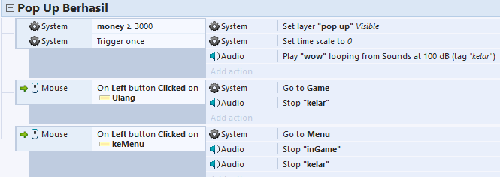
Sementara itu, pop up berhasil berfungsi sebagai logika penyelesaian permainan atau kondisi kemenangan. Kondisi kemenangan akan terpicu secara otomatis ketika variabel global money mencapai nilai 3000 atau lebih. Saat kondisi ini tercapai, sistem menampilkan layar pop up, menghentikan permainan sementara dengan mengatur time scale menjadi 0, dan memutar suara perayaan “wow” secara berulang sebagai umpan balik positif.
Pada tahap navigasi menu, pemain diberikan dua pilihan, yaitu menekan tombol Ulang untuk kembali ke layout Game dan mengulang tantangan, atau menekan tombol keMenu untuk kembali ke halaman utama sekaligus menghentikan seluruh audio latar belakang game.
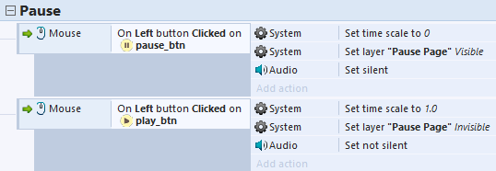
Sistem pause (jeda) berfungsi untuk memberikan kendali kepada pemain agar dapat menghentikan permainan sementara waktu. Saat tombol pause_btn diklik, sistem akan menghentikan jalannya permainan dengan mengatur time scale menjadi 0, menampilkan layer “Pause Page” sebagai tampilan jeda, serta mematikan seluruh suara dengan mengaktifkan mode silent. Kondisi ini memastikan tidak ada aktivitas gameplay maupun audio yang berjalan selama jeda.
Untuk melanjutkan permainan, pemain dapat menekan tombol play_btn. Ketika tombol ini diklik, sistem akan mengembalikan time scale ke 1.0 sehingga permainan berjalan normal kembali, menyembunyikan layer Pause Page, dan mengaktifkan kembali seluruh suara. Dengan mekanisme ini, pemain dapat melakukan jeda kapan saja tanpa mengganggu alur permainan secara keseluruhan.
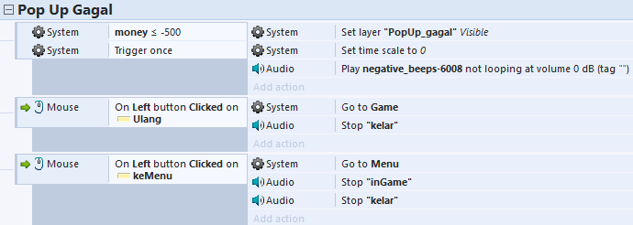

Pop up gagal akan muncul ketika kondisi permainan tidak terpenuhi, yaitu saat jumlah uang pemain turun hingga -500 atau kurang. Pada kondisi ini, sistem secara otomatis menampilkan layar “PopUp_gagal”, menghentikan jalannya permainan dengan mengatur time scale menjadi 0, serta memutar efek suara peringatan “negative beeps” sebagai penanda kegagalan.
Sama seperti pada kondisi berhasil, pemain tetap diberikan pilihan navigasi yang serupa. Pemain dapat menekan tombol Ulang untuk kembali ke layout Game dan mencoba kembali permainan dari awal, atau menekan tombol keMenu untuk kembali ke halaman utama, yang sekaligus akan menghentikan seluruh audio yang sedang berjalan. Mekanisme ini memastikan pemain memiliki kesempatan untuk mengulang atau keluar tanpa harus menutup game secara paksa.

